Ogni uomo, ad un certo punto della sua vita, si domanda: che ne sarà di me? Dei miei cari? Delle persone con cui ho percorso un buon pezzo di vita? Delle mie fatiche, lotte, sofferenze, ma anche delle mie gioie e delle mie ore felici?
Le nostre speranze sembrano svanire di fronte all’inesorabile realtà della morte, anzi, la nostra società occidentale sembra proprio che non sappia che farsene della morte e perciò è diventata un tabù, assieme a tutto quello che la circonda: la vecchiaia, la malattia, la sofferenza…

LE RISPOSTE UMANE AL PROBLEMA DELLA MORTE
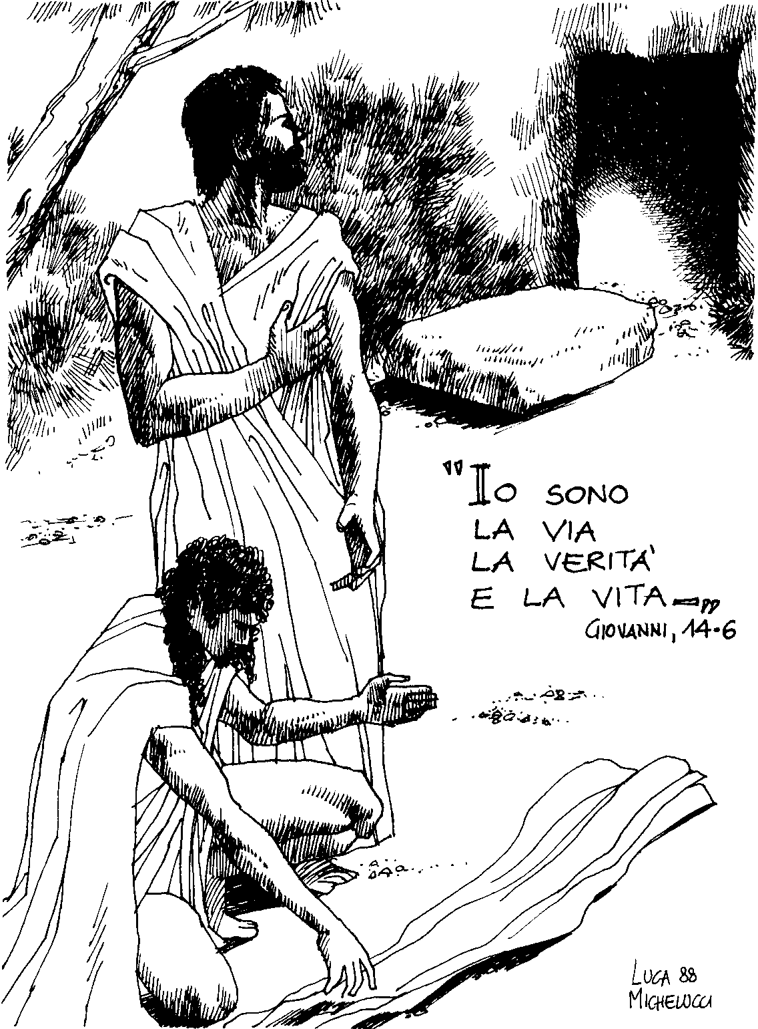
La morte è la fine di tutto, oppure è un passaggio obbligato che conduce ad un’altra vita? Esiste solo questa vita, per cui con la morte tutto finisce, oppure esiste anche un’aldilà che è il raggiungimento delle aspirazioni più profonde degli uomini? Non si può negare che esiste nell’uomo il desiderio dell’infinito e dell’assoluto: si tratta di sapere se per questi nostri desideri ed aspirazioni ci sia una risposta. Noi uomini tentiamo di dare delle risposte a queste domande, ma spesso sono incerte, ed anche tutte le scienze umane non riescono a risolvere il problema della morte.

LA RISPOSTA DI GESU’
Già il popolo d’Israele ha trovato una risposta alla morte nel centro della sua fede, cioè nella profonda comunione con Dio, che si esprime soprattutto nella preghiera, concludendo che questa comunione è più forte della morte e della distruzione del corpo.
Gesù riparte da questa concezione. Ma soprattutto, per i suoi seguaci, è importante il fatto che Egli è risorto da morte ed è il vivente per sempre. Sulla risurrezione di Cristo si fonda anche la certezza della nostra risurrezione (Rm 8,11).

IL SIGNIFICATO CRISTIANO DELLA MORTE
Qual è, allora, il significato cristiano della morte?
Con una felice espressione si dice che essa è la fine del nostro pellegrinaggio terreno. Ogni uomo è un pellegrino in cammino: la morte interrompe questo pellegrinaggio e ci mette di fronte alla meta. In base all’uso giusto della libertà nella vita terrena, arriveremo alla meta che si siamo meritati. La comunità cristiana festeggia i Santi nel giorno della loro morte: questo giorno, infatti, è il dies natalis, il giorno in cui si nasce alla vita eterna, alla comunione piena e senza fine con Gesù Cristo. Quindi l’atteggiamento cristiano verso la morte non deve essere la paura, ma la serena preparazione a questo momento, che non sappiamo quando ci sorprenderà.
La morte dell’uomo ha perso il suo significato tragico e assurdo grazie alla morte di Cristo, che facendosi obbediente al Padre fino a morire per amore, riporta la vittoria sulla morte stessa (Fil 2,8). Il cristiano può quindi accettare la morte con lo stesso spirito con cui l’ha accettata e vissuta Gesù, in fedele obbedienza al Padre.

LE REALTA’ ULTIME
A proposito del paradiso e delle altre realtà ultime (chiamate con il termine derivato dal latino novissimi) quali il purgatorio, l’inferno, il ritorno di Cristo alla fine dei tempi, ecc., la Bibbia e la tradizione cristiana si servono di molti immagini e simboli (il regno della luce ed il regno delle tenebre; felicità e stridore di denti, ecc.). Queste immagini non devono essere intese in modo materiale e non sono nemmeno una descrizione delle realtà future.
Il giudizio è certamente una realtà che ci attende alla fine, ma questo giudizio ha già inizio sulla terra. Il giudizio sarà quindi la vittoria della verità, della vita, della giustizia, dell’amore. Chi avrà vissuto secondo gli insegnamenti di Gesù e delle Beatitudini, non dovrà avere paura.
Noi viviamo fra i tempi, cioè tra la prima venuta di Gesù sulla terra e la piena manifestazione di questa venuta nell’ultimo giorno. Il nostro è il tempo della Chiesa pellegrina, il tempo della speranza, tipico di chi ha già qualcosa ma non ha ancora il tutto.

VIVERE NELLA SPERANZA
Nella speranza attendiamo che giunga a compimento la nostra vita personale, la Chiesa e l’umanità intera. Questa fine, collegata al ritorno di Cristo, è associata sia ad immagini di pace e di felicità, sia a simboli di distruzioni e di catastrofi, anche queste da non interpretare alla lettera.
La speranza cristiana non è fatalistica rassegnazione. “Chi spera non si accontenta delle cose che sono e di come sono; chi spera possiede l’energia di tenere tutto in movimento; ha l’inventiva e la fiducia necessaria per trovare e percorrere le vie che portano al superamento del male e di quanto si presenta privo di prospettive” (G. Greshake – Breve trattato sui novissimi – pag. 41).



domandeprovocazionidiscussioniforum

- Vivo come se questa vita terrena fosse l’unica e definitiva? Oppure riconosco di essere in cammino verso Dio, verso la vita eterna?
- Alla luce del mistero della morte sono capace, nella mia vita quotidiana, di dare importanza ed ordine alle mie scelte ed ai miei impegni, ricordando sempre che solo l’amore non verrà mai meno?
- So che al termine della mia vita terrena mi aspetta Cristo Signore, che mi giudicherà con verità e bontà? Anticipo questo giudizio di verità su me stesso riconoscendo con umiltà i miei peccati nel sacramento della confessione?
- Vivo con il cuore pieno di speranza in Gesù Salvatore? So dare con competenza e generosità il mio contributo alla costruzione della città terrena e della comunità cristiana?

